時 間 | 說明 | 行程地點 | 備 註
07:20 | 集合(第一站) | 高雄文化中心大門口集合 | 南高雄集合(第一站)
07:30 | 準時出發 |  | 逾時不候
07:40 | (第二站) | 民族大樂 | 北高雄集合(第二站)
07:45~10:10 | 行車時間 | 行駛國道~中途東山休息
10:10~12:10 | 導覽參觀 | 毓繡美術館 | 地址： 542南投縣草屯鎮健行路150巷26號電話： 04 9257 2999  分A.B車導覽.館內每梯次限40人一梯  導覽人員:廖偉立建築師事務所  清水建築工坊廖明彬董事長
12:10~12:40 | 行車時間 | 行駛國道6號
12:40~13:40 | 午餐 | 金都餐廳 | 地址： 542南投縣草屯鎮健行路150巷26號電話： 04 9257 2999
13:40~14:30 | 行車時間
14:40~15:40 | 導覽參觀 | 中台世界博物館(1) | 南投縣埔里鎮中台路8號  導覽人員:館區安排專人導覽
15:40~15:50 | 行車時間 | 世界博物館移往木雕館 | 交通工具:搭乘原遊覽車
15:50~16:50 | 導覽參觀 | 中台世界木雕館(2) | 南投縣埔里鎮中台路8號  導覽人員:館區安排專人導覽
17:00~18:20 | 行車時間 | 行駛國道6號→快速道路74號→台中市區 | 往台中市區用餐
18:30~20:00 | 晚餐 | 新月梧桐餐廳 | 地址：台中市西區五權西三街123號  電話： 04-23783281
20:00~20:20 | 行車時間 |  | 往住宿酒店
20:20 | 住宿 | 台中日月千禧酒店 | 地址：台中市西屯區市政路77號  電話： 04 3705 6000

※第一天：106年01月13日（星期五）

※第二天：106年01月14日(星期六)
時 間 | 說明 | 行程地點 | 備 註
07:00 | 起床 | Morning call
07:00~8:30 | 早餐 | 飯店三樓 | 注意飯店通知用早餐地點
08:30 | 集合 | 飯店一樓大廳 | 敬請準時
08:40 | 準時出發
08:40~9:00 | 行車時間 |  | 開往-興大路145號附近
9:00~9:30 | 參觀 | 中興大學-康橋河岸公園 | 國光路二段下車.環河路上車  請注意下車地點與上車地點不同
09:30~9:45 | 行車時間
9:45~10:40 | 導覽參觀 | 臺灣基督長老教會忠孝路教會 | 地址： 401台中市東區忠孝路288號  電話：04 2281 4752  導覽人員:廖偉立建築師事務所-任慶力建築師（尚未開業）
10:40~11:05 | 行車時間
11:05~11:45 | 導覽參觀 | IUSE 台中店 | 地址： 408台中市南屯區五權西路二段929號電話： 04 2386 3586  導覽人員:清水建築工坊-陳副總勝義0937720174
12:00~13:00 | 午餐 | 阿秋大肥鵝餐廳 | 地址： 407台中市西屯區黎明路三段13號電話： 04 22512966
13:00~13:20 | 行車時間
13:30~15:30 | 導覽參觀 | 台中歌劇院 | 地址： 407台中市西屯區惠來路二段101號電話：04 2251 1777  註: 導覽人員:由台中市文化局官  員導覽
15:30~18:00 | 行車時間 | 返回高雄 | 離開台中市回程高雄

＜毓繡美術館＞
位於南投草屯九九峰南邊高起的台地，前臨烏溪，山峰層層相疊，溪水潺潺，景色怡人。平林社區大部份居民務農，種植果樹，民風淳樸。近年來有許多台灣的在地畫家、雕刻家進駐，有一形成小型藝術村的雛型，未來與本私人美術館及九九藝術園區形成一良好的關聯。
設計構想
儘量維持原有的地形，因地制宜及基地內的原有樹種保留，尤其在建築群前地景周圍留了一大片原有的葡萄園。也利用地形的高低差在基地的最低處，設一生態池兼蓄水功能及調整微氣候。
另外運用中國庭園一阻、二引、三通的手法，人工長廊與自然植栽搭配，將來客由外至內，藉著中介空間的交錯及光影變化，延伸慢慢帶的主館，企圖讓景觀與建築、自然與人工有一良好的對話。主館運用烏溪旁石頭挖洞的概念，讓室內的展示，與人行的動線、活動行為有一緊密、彈性及明、暗交織的關係。讓展覽品與觀賞者有一舒適互動的人性尺度。
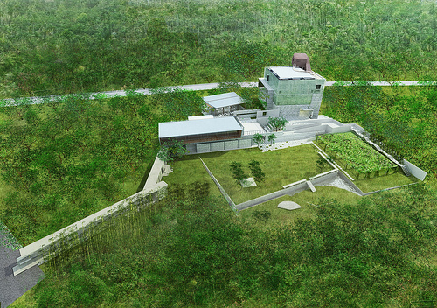
↗廖偉立建築師 - 葉毓繡美術館 rendering 02 - 建築物外觀

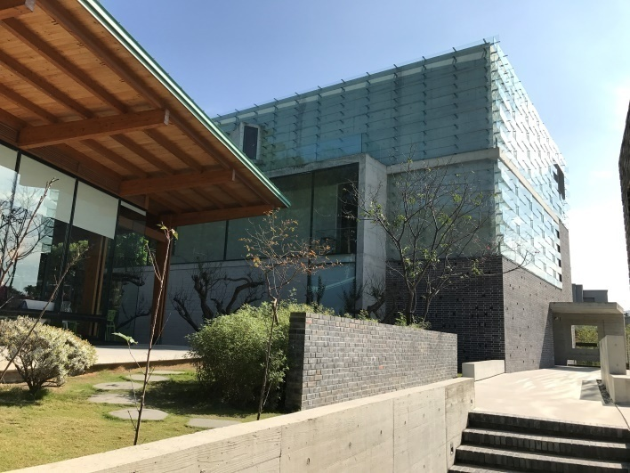 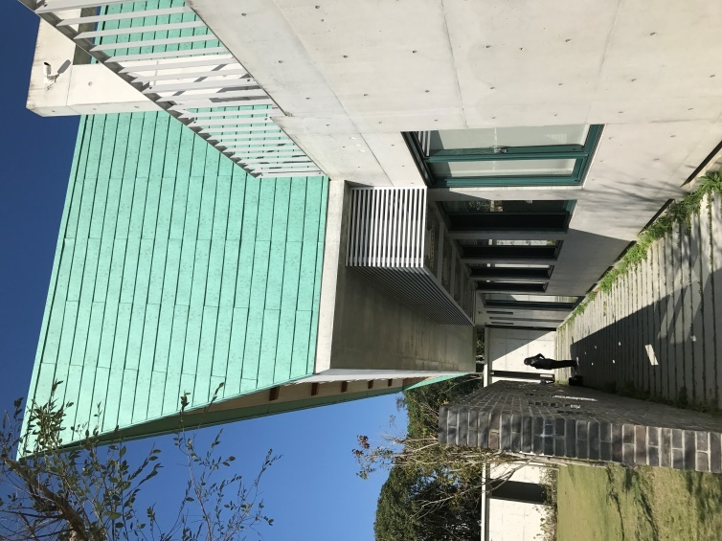
↗廖偉立建築師 - 葉毓繡美術館 rendering 03 - 入口
外牆則運用雙層牆的施作方式，創造一空氣可流動的空氣層，以達到冬暖夏涼的效果，一、二樓則用玻璃板作為外層牆面，一方面虛化樓層高的壓迫感與附近餐廳形成緩和的關係，另玻璃的透明、反射的質感，亦使建築與天空的變化有所呼應，並企圖消除建築屋頂天際線與天空的界邊關係，屋頂 folly 像一有生命的雕刻品，飄浮在第二層地表延伸的屋頂。室內開口與雕刻品，朝向東北方的九九峰，暗示自然（九九峰，神的雕刻）與人工（人為雕刻）對話及辯証的關係，展示業主建造此館的緣由，及建築師設計過程與業主及基地對話的圖片及模型。
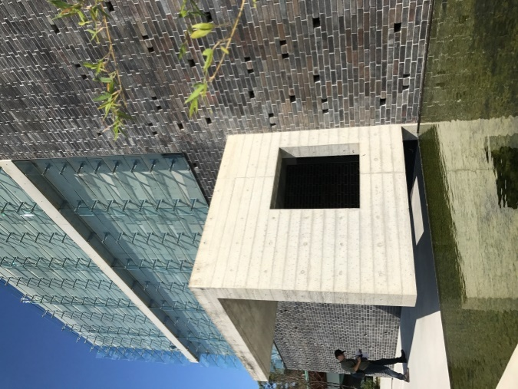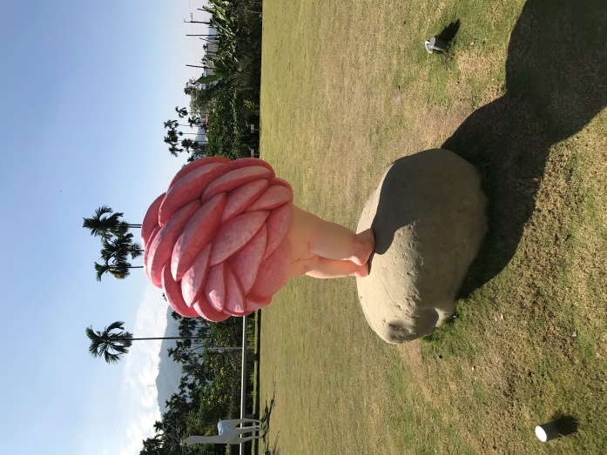

＜中台世界博物館＞
自古以來，佛教甚深的教理與悠久的歷史文化，創造出豐富、璀璨的藝術。佛教文化數千年的深厚積澱，在中國及全世界的文明中，砌造出一座宏偉的藝術華宇、精神標的。無論是物質或非物質形態，一脈相承的纍纍碩果，不僅豐富了傳統藝術的內涵，更成為人類文化寶庫的珍貴蘊藏。所謂「無情說法有情聽」。透過虔敬造像，千古文物無言說法，啟迪人心，不但是佛法傳承的歷史見證，更是移風化俗、淨化心靈的妙方。從靈泉到中台，開山方丈 惟覺安公老和尚弘揚教法，大闡宗風，帶領四眾弟子，以五大方向接引群機──「佛法學術化、佛法教育化、佛法藝術化、佛法科學化、佛法生活化」。其中「佛法藝術化」的落實，即是希望藉由佛教文物與傳統歷史文化的展現與提升，達到藝術化世的作用。多年來，善信檀越為響應大和尚的慈悲願行，自海內外各地熱心捐贈歷代文物，中台山亦積極致力於佛教文物的修復與保存。有鑒於佛教文物的藝術交融，可以體現歷史文化，展現深邃教理，同時具有淨化社會、啟迪人心之功。因此，以心為本，以佛教的慈悲、平等、智慧等精神為體，以佛教藝術之美為相，將佛教藝術結合學術化、教育化、生活化、科學化為用。於2009年建立中台山博物館，在全球經濟發展的衝擊及歷史災變的考驗下，保存、維護佛教文物、遺跡，是佛弟子刻不容緩的工作與責任。中台世界博物館暨木雕分館的建設，更肩負了佛教弘化於當代的重大使命，於中台灣埔里盆地，以巍峨之姿，向世人展現古老文明的博大精深。使佛教藉著博物館成為覺性教育的視覺平台。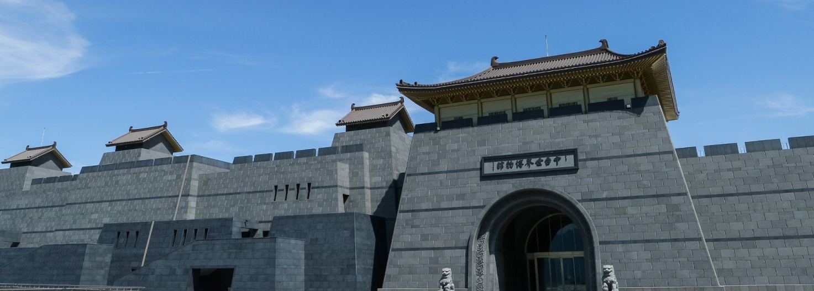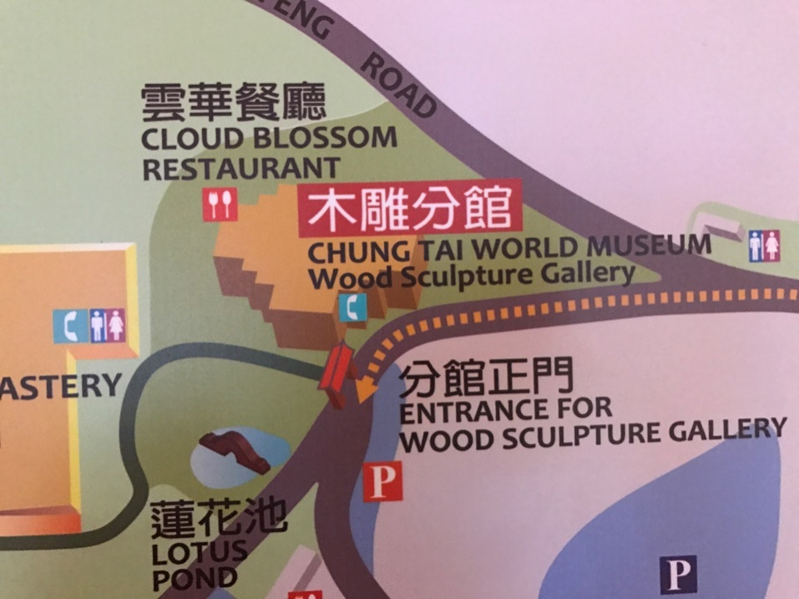

＜中興大學-康橋河岸公園＞
台中市中興大學旁的旱溪整治工程昨天動土，長838公尺的河道預計年底完工，主持動工典禮的經濟部長施顏祥說，將來要整治成像劍橋大學旁的康橋一般美景。
中興大學校長蕭介夫高興地說，該校爭取兩年終於看到成果，未來學校會負責認養，讓河川成為校景一部分。
大里區永隆里和中興大學一水之隔，里民昨在典禮會場旁張掛「永隆里民心聲，全力爭取興願橋」的布條，呼籲政府造橋讓兩地連結，立委簡肇棟也說:「大學應把永隆里公園一併認養。」
永隆里民李世文和黃綉絨興奮地說，平日溢散惡臭的水道能整治是地方之福，「早該這麼做了！」「永隆里應與中興大學連結」。
施顏祥說，整治工程僅花7700萬元，但用地徵收就斥資3億元，且此稱為「康橋計畫」，就是要把這一段打造成像英國劍橋大學旁康橋般美景，成為「台灣的康橋」。
施顏祥說，整治分為生態淨化、水岸休閒和滯洪保護3個段落，要安全也要有景觀，相信未來安全有保障，加上環境獲得改善，地價也會增值。
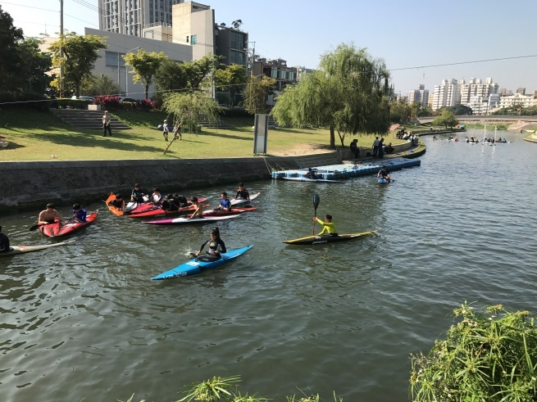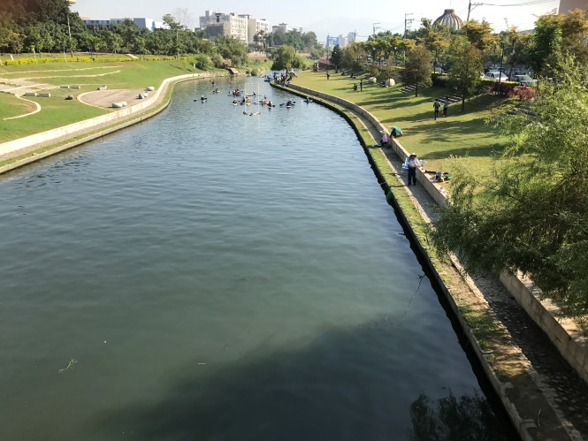
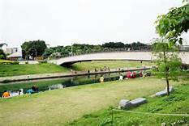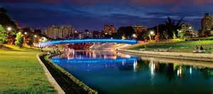

＜臺灣基督長老教會忠孝路教會＞
榮獲105年第5屆台中市都市空間設計大獎公共建設類
公共建設類中，有不少作品在很低的預算下，做到大開大闔的設計，如廖偉立建築師設計的「臺灣基督長老教會忠孝路教會」，每坪成本僅接近10萬元，採用最簡單的材料製作，加上完工後花了1年半的時間驗收，相當辛苦，不過引進大量自然光的教堂，也成了舊市區知名新地標。
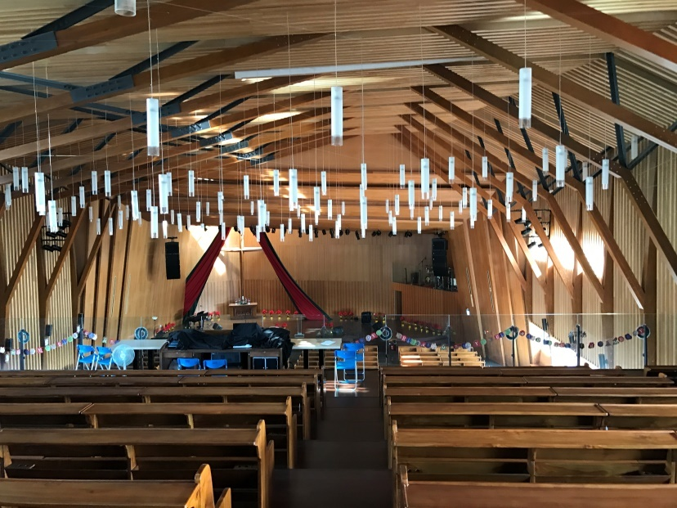
「臺灣基督長老教會忠孝路教會」是開放、通透的無牆教會。
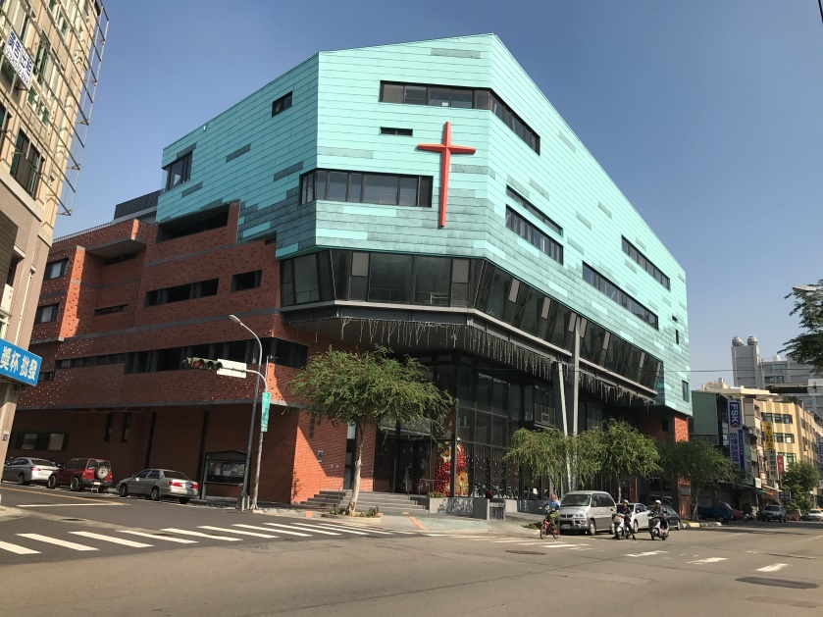

IUSE 台中店

「台中－南屯區」iuse 專業餐飲器皿專門店－享受生活美學，讓餐具也有藝術氣息

IUSE台中店的設計施工團隊──清水建築工坊。「設計初衷是從消費者商業行為開始發想，如何運用空間佈局讓消費者能自在地融入整體空間？」一樓為商品展售空間，以天井為核心，周邊環繞數個方盒，顧客在欣賞挑選商品時有一獨立寧靜的場域。經由清水模質地的樓梯空間拾級而上至二樓，樓梯空間讓人沉靜，也成為轉換心情的場所。二樓以廚藝教學、商品陳列展售為主，與一樓靜謐性空間不同的是外牆均為玻璃，將四周景色引入，呈現明亮通透，同時讓中間天井旁的廚藝講座空間成為場所的中心，環繞周邊行走，加上清水牆的中性特質，突顯商品特色，轉化成為空間的主角，以回應其消費行為與空間順暢度合而為一的設計初衷。
清水建築工坊
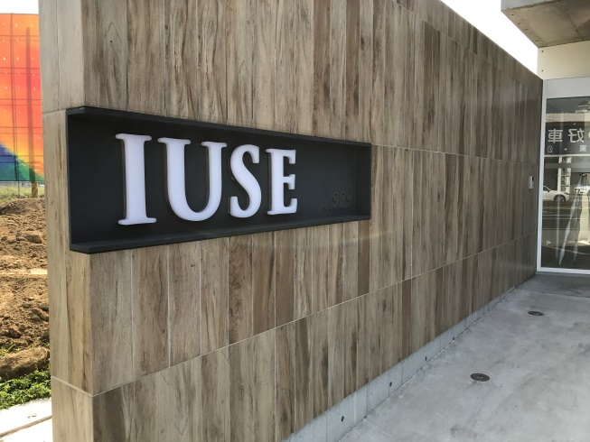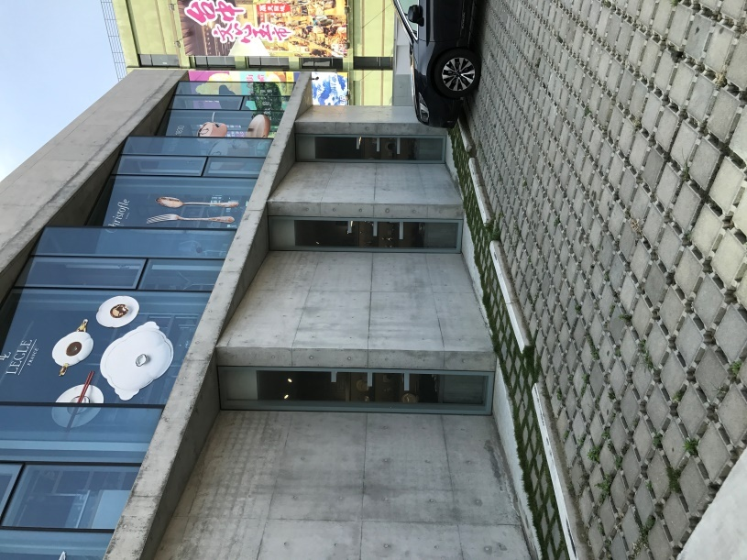
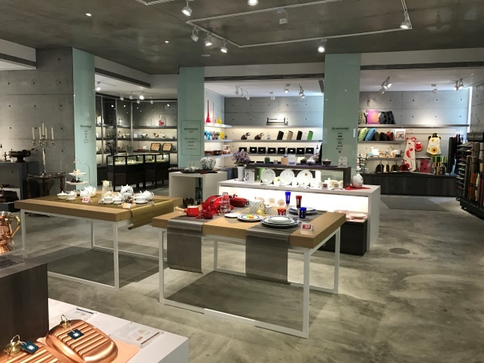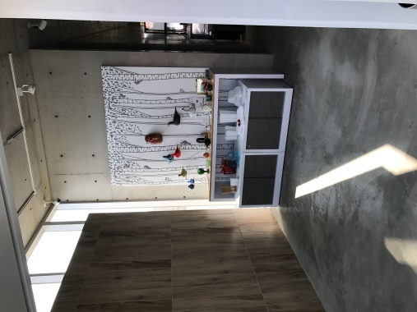

＜台中國家歌劇院＞
國家表演藝術中心於 103 年 4 月 2 日正式成立，開啟臺灣表演藝術嶄新一頁。
轄下包含「國家兩廳院」、「臺中國家歌劇院」、「衛武營國家藝術文化中心」北中南三場館，及附設團隊「國家交響樂團」，以國際製作經驗、專業場館服務、生活美學教育為目標，打造文化沃土，讓生活俯拾即是藝術。
臺中國家歌劇院是繼 1987 年國家兩廳院落成啟用後，睽違近 30 年後第一座開幕的國家級表演場館，這個眾所矚目的新世紀文化工程，不僅是城市新地標，更象徵文明的跨進。
臺中市位於臺灣核心地理位置，有深厚悠久的文化底蘊，更是人文薈萃之城。早在 20 世紀末，各界即懷抱強烈企圖心，積極奔走倡議，期望打造一座驚艷世界的國際級文化展演設施。
在 2005 年激烈的國際競圖中，普立茲克獎建築師伊東豊雄從 13 國設計群雄中脫穎而出，擔綱這座新世紀藝術場館的總體建築師。


